Гавриленко Светлана Алексеевна

ГРАФИЧЕСКОЕ СГУЩЕНИЕ УЧЕБНОЙ ИНФОРМАЦИИ
В ПРЕПОДАВАНИИ ИНФОРМАТИКИ

МУНИЦИПАЛЬНОЕ БЮДЖЕТНОЕ ОБЩЕОБРАЗОВАТЕЛЬНОЕ УЧРЕЖДЕНИЕ МУНИЦИПАЛЬНОГО ОБРАЗОВАНИЯ
ГОРОД КРАСНОДАР лицей № 4,
учитель информатики

С введением нового федерального государственного стандарта как никогда остро встаёт извечная проблема несоответствия количества учебного времени огромному количеству материала. Поэтому перед учителем встала задача представления учебной информации с использованием дидактических возможностей графического сгущения.
Решение арифметических задач с числами в различных системах счисления у учащихся вызывают значительные затруднения. Эти задачи требуют особенного подхода по сравнению с остальными заданиями. Они представляют значительную сложность в техническом и логическом плане. Это обусловлено тем, что выбор метода решения, процесс решения, запись ответа предполагают определенный уровень сформированности умений наблюдать, анализировать, выдвигать и проверять гипотезу, обобщать полученные результаты. При решении их используются не только типовые алгоритмы, но и нестандартные методы, упрощающие решение. Такая деятельность учащихся близка по своему характеру к исследовательской.
Для представления арифметических операций в используемых основных системах счисления (двоичной, восьмеричной, десятичной и шестнадцатеричной) для большей наглядности могут быть использованы таблично-матричные логико-смысловые модели как вариант многомерного дидактического инструментария, изобретённого В.Э. Штейнбергом. Такие модели – это двумерные структуры, опирающиеся на два признака (основания) изложения материала. Ранее нами были предложены подобные модели для перевода чисел в различные системы счисления. Опыт их использования показал, что благодаря готовой опоре, объяснение не занимает много времени и помогает хорошо усвоить материал. Этот тип опор высокоинформативен, дает возможность установить связи между элементами опоры, имеет четкое положение каждого элемента на опоре. Таблично-матричная модель удобна тем, что она может быть подана как в готовом (полном) виде, так и заполняться по мере изучения материала. Исчезает необходимость линейной подачи учебного материала, то есть рассматривать каждую операцию в каждой системе счисления (а это 16 вариантов), предоставляется возможность обучающимся самостоятельно проанализировать и «вычислить» алгоритм выполнения арифметических операций с числами в различных системах счисления. Полезно также применять известные классические правила выполнения арифметических операций в десятичной системе счисления к другим позиционным системам счисления.
Решение задач, в которых используются переводы чисел в различные системы счисления и выполнение операций с ними, открывает перед учащимися возможность логического развития личности. Думаю, что учащиеся, подготовка которых осуществлялась по логико-смысловой модели «Арифметические действия в различных системах счисления» (рис. 1), смогут успешно справиться с подобными задачами в ОГЭ и ЕГЭ.
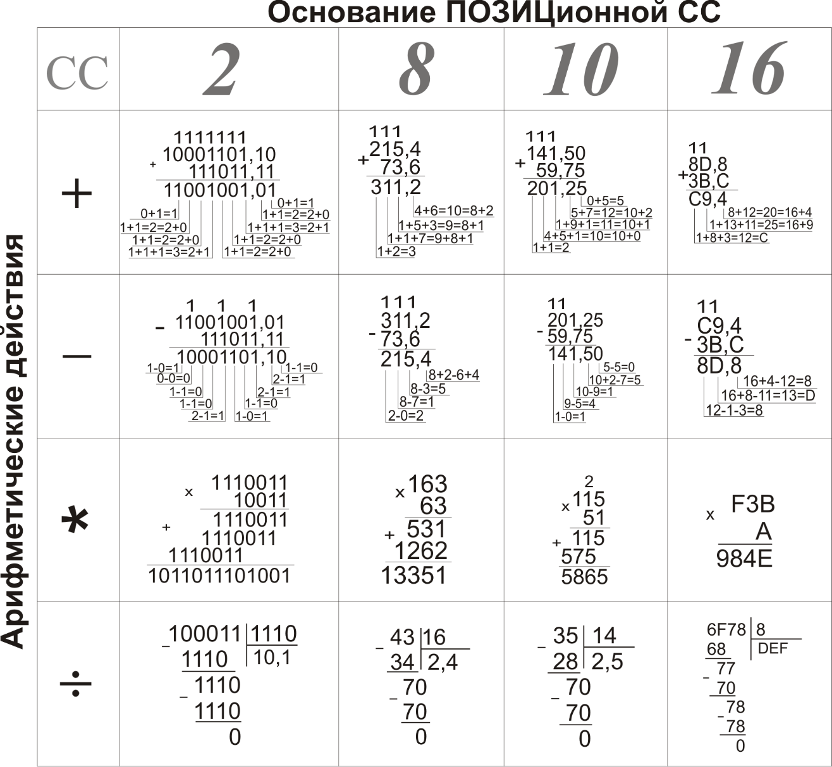
Рис. 1

Методические комментарии по работе с логико-смысловой моделью:
Арифметические операции во всех позиционных систем счисления выполняются по одним и тем же правилам. Важно помнить алфавит системы счисления: двоичная – 0, 1; восьмеричная – 0 – 7; шестнадцатеричная – 0 – 9, A – F. При сложении цифры суммируются по разрядам, и если при этом возникает избыток, то он переносится влево. Вычитание является обратным действием сложения. Выполняя умножение многозначных чисел в различных позиционных системах счисления, можно использовать обычный алгоритм перемножения чисел в столбик, но при этом результаты перемножения и сложения однозначных чисел необходимо заимствовать из соответствующих рассматриваемой системе чисел. Деление в любой позиционной системе является обратным действием к умножению и производится по тем же правилам, как и деление углом в десятичной системе.
На горизонтальном основании показаны основания позиционной системы счисления, а на вертикальном – арифметические действия: сложение, вычитание, умножение и деление. Таким образом, в ячейке, расположенной на пересечении оснований, установлены связи между арифметическими операциями для каждой системы счисления. Для нахождения правила умножения чисел в восьмеричной системе счисления, например, необходимо найти знак на вертикальном основании и 8 на горизонтальном, на пересечении диагоналей в ячейке будет приведен пример арифметической операции умножения в восьмеричной системе счисления.
ЛСМ возможно использовать на различных этапах урока, применяя различные методы образования (классификация Гузеева В. В., Остапенко А. А.). Для того чтобы увидеть всю тему целиком и каждый ее элемент в отдельности, опору можно передать в готовом виде учащимся и проговорить по ней правила выполнения арифметических операций для всех систем счисления (репродуктивный). Затем провести закрепление – самостоятельно заполнить пустые строки или столбцы модели.
Для осознания уровня усвоения изученного материала удобно использовать программируемый метод. Заранее подготовить числа, представленные в различных системах счисления, и при решении задач учащиеся будут незаметно для себя перерабатывать учебную информацию по разработанному нами алгоритму.
В классах углубленным изучением математики и информатики, используя проблемные методы, легко составить модель совместно с учащимися. Показать сравнительную характеристику двух правил перевода, найти сходства и различия между ними, установить причинно-следственные связи, сформулировать проблему и найти самостоятельно остальные 14 правил. Таким образом, мы превращаем ученика из потребителя знаний в готовом виде, в охотника за ними.
Для учета индивидуальных способностей учащихся, можно, варьировать открытость элементов модели, от максимально развернутого вида до самостоятельной разработки или доработке ЛСМ учащимися.
Логико-смысловая модель «Арифметические действия в различных системах счислении» была апробирована в 8-х классах краснодарского лицея № 4 с углубленным изучением математики и информатики. Опыт её использования показывает, что одновременно с экономией учебного времени, повышения целостности знаний происходит процесс превращение учеников из пассивных слушателей в активных субъектов обучения.

Список использованной литературы
- Гавриленко С.А. Системы счисления на уроках информатики //Школьные технологии. - 2009. - № 3. - С. 139-140.
- Гузеев В.В., Остапенко А.А. Диалог о методах. Дидактивный сериал «Матрица-4» // Педагогические технологии. 2011. № 1.
- Остапенко А.А. Моделирование многомерной педагогической реальности: теория и технологии. 2-е изд. М.: Народное образование, 2007. С.324.
- Штейнберг В.Э. Дидактические многомерные инструменты: Теория, методика, практика. М.: Народное образование, 2002. 304 с.

e-mail: gavrilenko@kptech.ru

Остапенко А.А. Моделирование многомерной педагогической реальности: теория и технологии. 2-е изд. М.: Народное образование, 2007. С.324.
Штейнберг В.Э. Дидактические многомерные инструменты: Теория, методика, практика. М.: Народное образование, 2002. 304 с.
Гавриленко С.А. Системы счисления на уроках информатики //Школьные технологии. - 2009. - № 3. - С. 139-140.
См.: Гузеев В.В., Остапенко А.А. Диалог о методах. Дидактивный сериал «Матрица-4» // Педагогические технологии. 2011. № 1.

